**Examen práctico II**

Dada la conmoción mundial que ha suscitado el estreno de la película Avengers: Endgame, Cinecolombia lo ha contactado a usted para que les desarrolle un módulo satélite a la aplicación móvil que ellos ya tienen publicada.

El módulo que ellos requieren es una encuesta acerca de las preferencias de los superhéroes del universo Marvel para poder recaudar información suficiente para hacer una segmentación del mercado.

En la encuesta se le debe preguntar al usuario cuál es el superhéroe favorito entre la siguiente lista:

1. Spiderman
2. Ironman
3. Capitán América
4. Capinata Marvel
5. Hulk
6. La Viuda Negra
7. Thor
8. Doctor Strange

Cinecolombia busca conocer las preferencias de los siguientes grupos:

1. Todo el público
2. Mujeres adultas
3. Hombres adultos
4. Mujeres adolescentes
5. Hombres adolescentes
6. Niños

La persona que vota recibe retroalimentación mostrándole las preferencias de todo el público en porcentajes (%), como se muestra a continuación:

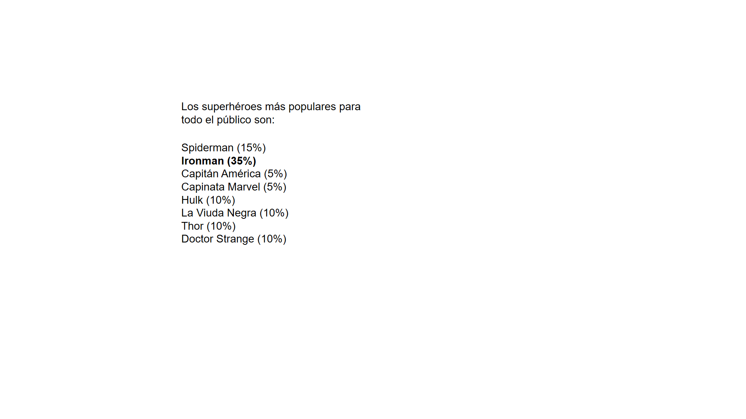

Sin embargo, la persona también debe poder seleccionar cada grupo (por ejemplo, el votante puede seleccionar el grupo m*ujeres adultas*) y ver las estadísticas filtradas para ese grupo.

Defina qué le debe preguntar al usuario para hacer la segmentación y elabore una base de datos en Firebase para almacenar los votos.

Recuerde que para las bases de datos NO relaciones, deberían tener cualquier consulta resuelta.

Puede usar el API de Firebase o el API Rest, según su preferencia.

**Calificación**

1. La aplicación permite registrar los votos en Firebase (1 puntos).
2. La aplicación descarga los datos y hace *casting* adecuadamente (1 punto).
3. La base de datos presenta una estructura adecuada para los requerimientos del cliente (1 punto).
4. La aplicación permite mostrar los porcentajes de la encuesta para cada grupo (2 puntos, 0.33 puntos por cada uno de los 6 reportes).